|  |  |  |  |  |
| --- | --- | --- | --- | --- |
| bonghoa | chusaigongtour copy | | | |
| **CÔNG TY TNHH GIAO THÔNG VẬN TẢI VÀ DU LỊCH SÀI GÒN** | | **Description: photo_1337672782** |
| **Văn phòng Hồ Chí Minh**  ĐC: 219 Võ Văn Tần, Phường 5, Quận 3  ĐT: 19002258  Email: hcm@saigontours.asia  Website: www.saigontours.asia | **Văn phòng Hà Nội:** ĐC: Tầng 6, 12 Khuất Duy Tiến, P. Thanh Xuân Trung, Q.Thanh Xuân  ĐT: 1900 2258  Email: hanoi@saigontours.asia  Website: www.saigontours.asia |

**CHƯƠNG TRÌNH DU LỊCH TRUNG QUỐC**

**BẮC KINH - VẠN LÝ TRƯỜNG THÀNH - CỐ CUNG**

**Thời gian: 5 ngày 4 đêm/ Hàng không: Vietjet Air**

***Khởi hành: Tối thứ 7 hàng tuần***

* + 1. *Bắc Kinh là một điểm đến đáng trải nghiệm với những công trình lịch sử đồ sộ, ẩm thực đặc sắc và nền văn hóa phong phú. Nơi đây hội tụ tinh hoa của nền văn minh Trung Hoa với hàng nghìn năm lịch sử. Khi bước vào Tử Cấm Thành, du khách có cảm giác như được quay ngược thời gian, tận mắt chứng kiến sự xa hoa của các triều đại phong kiến hay Vạn Lý Trường Thành hùng vĩ mang lại cảm giác vừa tự hào, vừa khâm phục trước công trình vĩ đại của con người.*
    2. **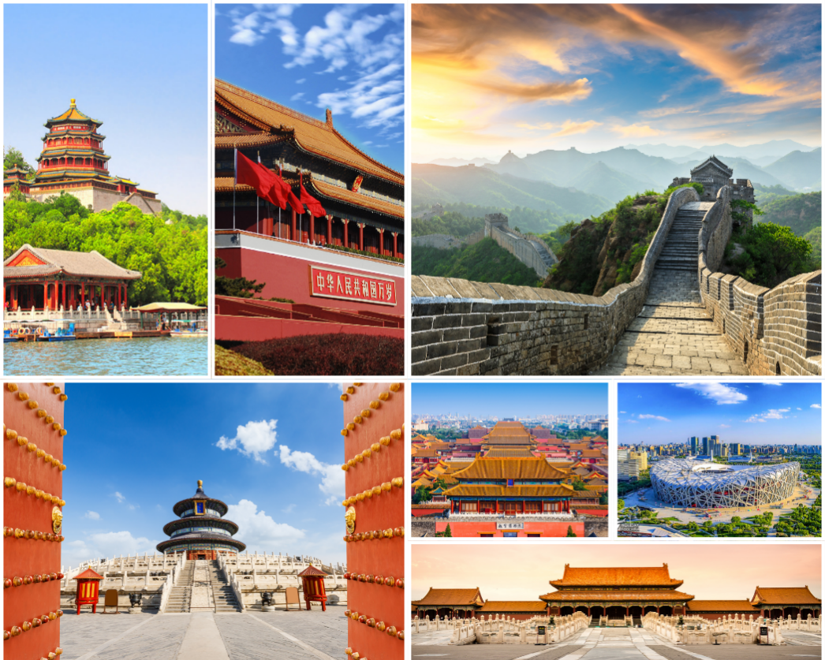**

**NGÀY 1: HÀ NỘI – BẮC KINH**

**17:00** Đoàn tập trung tại điểm hẹn, sau đó xe **đưa đoàn ra sân bay Nội Bài.**

**20:45** Đoàn khởi hành bay tới **Bắc Kinh**.

**01:10** Đoàn đáp xuống sân bay, sau đó xe và hướng dẫn viên đón đoàn về khách sạn nhận phòng, nghỉ ngơi.

***Nghỉ đêm khách sạn tại Bắc Kinh.***

**NGÀY 2: BẮC KINH – TỬ CẤM THÀNH (Ăn Sáng/Trưa/Tối)**

|  |  |
| --- | --- |
| Bên trong Thiên An Môn - Quảng trường lớn nhất thế giới có gì? | Vương Phủ Tỉnh - Thiên Đường Mua Sắm Bắc Kinh – Tour Trung Quốc |

**Sáng:** Đoàn dùng bữa sáng tại khách sạn, sau đó đoàn đi tham quan:

* ***Quảng Trường Thiên An Môn*** - trung tâm chính trị của Bắc Kinh với **Đại Lễ Đường, Lăng Mao Chủ Tịch, Tượng đài anh hùng liệt sỹ.**
* ***Cố Cung (Tử Cấm Thành)*** - biểu tượng Chính Trị cuả đất nước Trung Hoa, với 9999 gian điện nguy nga, tráng lệ lớn nhất thế giới. Nơi trị vì của 2 triều đại Minh Thanh, Đức Thắng Môn. *(Lưu ý: Do quy định mới của chính phủ Bắc Kinh hạn chế số lượng khách vào thăm quan Cố Cung, việc mua vé thăm quan chỉ sau khi đã được cấp visa Trung Quốc và mua vé bằng hình thức online qua mạng. Trường hợp không mua được vé vào thăm quan Cố Cung, Quý khách sẽ thay thế đi thăm quan Phủ Hòa Thân.)*

**Trưa:** Đoàn dùng bữa tại nhà hàng.

* Tự do mua sắm tại **Vương Phủ Tỉnh** – *Con phố mua sắm sầm uất nhất Bắc Kinh.*

**Tối:** Đoàn ăn tối tại nhà hàng. Sau đó tự do tham quan, khám phá Bắc Kinh về đêm.

***Nghỉ đêm khách sạn tại Bắc Kinh.***

**NGÀY 3: BẮC KINH - VẠN LÝ TRƯỜNG THÀNH (Ăn Sáng/Trưa/Tối)**

|  |  |
| --- | --- |
| Khám phá Vạn Lý Trường Thành - Di sản vĩ đại của Trung Quốc | Thập Tam Lăng: Bí ẩn lăng mộ của 13 vị hoàng đế nhà Minh |

**Sáng:** Quý khách dùng bữa sáng tại khách sạn, sau đó đoàn khởi hành đi tham quan:

* ***Vạn lý trường thành:***một kỳ quan duy nhất của thế giới được nhìn thấy từ mặt trăng, nơi đây đã từng chứng kiến gần 1 triệu lần cảnh mặt trời mọc. Thời gian không làm phôi pha nét đẹp, Vạn lý Trường thành mãi là sự canh giữ bến bờ của cõi vĩnh hằng.
* ***Thập Tam Lăng*:** Trường Lăng - khu lăng mộ các đời vua Minh được Chính phủ và Nhân Dân Trung Hoa khai quật vào năm 1958, chứng kiến các tuyệt tác nghệ thuật về điêu khắc của nhân dân Trung Hoa. Tham quan cửa hàng mủ cao su.

**Trưa:** Quý khách dừng chân dùng bữa tại nhà hàng địa phương.

* Tham quan ***cửa hàng Ngọc Bích***
* Sau đó quý khách di chuyển về trung tâm thành phố tham quan và chụp ảnh lưu niệm tại ***sân vận động Tổ Chim*** – nơi diễn ra lễ khai mạc và bế mạc Olympic Bắc Kinh 2008, Cung thể thao dưới nước Thủy Lập Phương.

**Tối:** Đoàn dùng bữa tối tại nhà hàng. Sau đó tự do tham quan, khám phá Bắc Kinh về đêm.

***Nghỉ đêm khách sạn tại Bắc Kinh.***

**NGÀY 4: BẮC KINH - DI HOÀ VIÊN - HÀ NỘI (Ăn Sáng/Trưa/Tối)**

|  |  |
| --- | --- |
| Di Hòa Viên - Cung Điện Mùa Hè Đẹp Nhất Bắc Kinh Trung Quốc | Công viên Thiên Đàn: Điểm Hẹn Linh Thiêng giữa lòng Bắc Kinh - Du lịch  Trung Quốc |

**Sáng:** Quý khách dùng bữa sáng tại khách sạn, sau đó đoàn đi tham quan:

* ***Di Hoà Viên***- Cung điện mùa hè của các vua chúa đời Minh, Thanh. Được biết đến với **Cung Từ Hy, Tháp Dâng Hương, Hồ Côn Minh, Vạn Thọ Đường**.
* Sau đó quý khách tham quan ***nhà thuốc Đồng Nhân Đường***

**Trưa:** Đoàn ăn trưa tại nhà hàng, sau đó đoàn đi tham quan:

* Tham quan và mua sắm đồ lưu niệm tại ***Cửa hàng cao su***
* Tham quan ***Công Viên Thiên Đàn***- từng là đàn tế Trời với kiến trúc độc đáo giữa lòng thủ đô Bắc Kinh Trung Quốc. Từng được UNESCO công nhận là Di sản thế giới vào năm 1988, điện Thiên Đàn là một quần thể công trình nổi tiếng của thành phố Bắc Kinh. Đến với Công viên Thiên Đàn, du khách tới đây không chỉ được chiêm ngưỡng những kiệt tác công trình của Trung Quốc cổ đại, mà còn cảm nhận tín ngưỡng, giá trị văn hóa ẩn giấu trong kiến trúc hoành tráng nơi đây.

**Tối:** Đoàn ăn tối tại nhà hàng, sau đó xe và hướng dẫn viên đưa đoàn di chuyển ra sân bay làm thủ tục đáp chuyến bay về Hà Nội.

**NGÀY 5: HÀ NỘI (Ăn -/-/-)**

**02:15** đoàn khởi hành bay về Hà Nội.Đáp tới sân bay Nội Bài, xe **đưa khách về điểm hẹn ban đầu. Kết thúc chuyến đi, tạm biệt và hẹn gặp lại quý khách lần sau.**

**GIÁ TOUR TRỌN GÓI CHO 01 KHÁCH**

***(Giá dành cho đoàn khách từ 25 người lớn)***

|  |  |  |  |
| --- | --- | --- | --- |
| **NGÀY KHỞI HÀNH** | **GIÁ TOUR người lớn** | **GIÁ TOUR trẻ em từ > 2 tuổi đến 9 tuổi** | **PHỤ THU PHÒNG ĐƠN** |
| **Tháng 6: 14; 28** | **12.990.000** | **11.700.000** | **1.800.000** |
| **Tháng 7: 12; 26** | **12.990.000** | **11.700.000** | **1.800.000** |
| **Tháng 8: 02** | **12.990.000** | **11.700.000** | **1.800.000** |
| **Tháng 8: 30** | **15.990.000** | **14.390.000** | **1.800.000** |
| **GIÁ TOUR trẻ em từ < 2 tuổi: 2.600.000 vnđ** | | | | |

***Giá tour bao gồm:***

* Khách sạn theo chương trình tiêu chuẩn 4 sao địa phương ( 2 người/phòng tại khách sạn, lẻ khách ở 3 kê extra bed)
* Ăn các bữa theo chương trình ( mức 40NDT/bữa chính x 6 bữa )
* Visa vào Trung Quốc cho người Việt Nam (Visa đoàn)
* Vé máy bay theo chương trình Hà Nội - Bắc Kinh - Hà Nội
* Xe ô tô đón, trả sân bay và di chuyển tham quan theo chương trình.
* Vé vào cửa các điểm thăm quan theo chương trình.
* Hướng dẫn viên nhiệt tình
* Nước uống trên ô tô 1 chai/người/ngày.
* Bảo hiểm du lịch với mức đền bù tối đa 200.000.000 VND/vụ

***Giá không bao gồm:***

* Chi phí làm hộ chiếu.
* **Tiền TIP cho lái xe và HDV 5USD/1 người/1 ngày**
* Chi phí cá nhân như đồ uống, giặt là...
* Đồ uống tại các bữa ăn
* Các chi phí không chưa bao gồm trong chương trình
* Hóa đơn VAT
* Phụ phí phòng đơn
* Hành lý quá cân

***Giá dành cho trẻ em:***

* Dưới 2 tuổi : tính 20% giá tour (ngủ ghép chung giường với người lớn)
* Từ 2 – dưới 10 tuổi : 90% giá tour người lớn (ngủ ghép giường với người lớn). Một người lớn chỉ được đi kèm 1 trẻ em. Trường hợp có 2 trẻ đi kèm thì đóng tiền cho 1 trẻ như người lớn để lấy thêm giường ngủ.
* Từ 10 tuổi trở lên : đóng tiền như người lớn.

***Lưu ý:***

* Đối với trẻ em dưới 18 tuổi (Chưa qua SN), khi làm visa cửa khẩu phải có bản scan GKS kèm theo (dù bố mẹ có đi cùng hay ko đi cùng đều phải cung cấp)
* Nếu Bố/mẹ không đi cùng con, thì cần làm giấy Ủy quyền là con sẽ đi cùng ai trong đoàn (Cung cấp họ tên + số HC).
* Khi nhập cảnh trẻ em chỉ cần mang theo GKS bản sao có dấu đỏ (cầm theo cả giấy Ủy quyền viết tay của bố mẹ đề phòng TH cần sử dụng đến)
* Trong trường hợp chính sách visa đoàn TQ thay đổi hoặc bị trượt visa đoàn, khách hàng cần thanh toán thêm phí phụ thu là 1.300.000VND/1 người để làm visa lẻ (Visa dán) khi còn đủ thời gian. Nếu khách hàng không thanh toán thêm phí phụ thu visa lẻ thì sẽ hủy phạt theo quy định. (Phụ phí visa lẻ có thể thay đổi khi trung tâm visa thông báo thay đổi)
* HC không có ngày, tháng sinh không làm được visa đoàn. Đề nghị quý khách làm visa lẻ.
* Giá tính cho trẻ em ngủ chung giường với bố mẹ, nếu Quý khách có yêu cầu ngủ riêng cho trẻ em vui lòng thanh toán 100% giá tour.
* Giá áp dụng cho khách hàng từ 10 tuổi đến 69 tuổi, từ 70 tuổi trở lên sẽ đóng thêm chênh lệch cho mức phí bảo hiểm cao cấp, từ 70 tuổi cần làm giấy cam kết đủ sức khỏe để tham gia tour.
* Trong trường hợp chỉ có 1 khách (người lớn) đi với 1 trẻ em dưới 10 tuổi (không có chế độ giường riêng), Quý khách vui lòng thanh toán theo giá người lớn để bé có chế độ giường riêng
* Trường hợp Quý khách không được xuất cảnh và nhập cảnh vì lý do cá nhân (như hình ảnh, thông tin giấy tờ trong bản gốc bị mờ, không rõ ràng, passport hết hạn, không đúng quy định,…) Công ty sẽ không chịu trách nhiệm và sẽ không hoàn trả tiền tour. Hướng dẫn viên Công ty sẽ hỗ trợ và tìm biện pháp giải quyết tốt nhất cho Quý khách, mọi chi phí phát sinh do khách hàng chi trả
* Quý khách vui lòng không bỏ qua các điểm shopping chỉ định trong chương trình.
* Hộ chiếu phải còn thời hạn sử dụng trên 6 tháng (Tính từ ngày khởi hành)
* Chương trình có thể thay đổi thứ tự theo tình hình thực tế, nhưng vẫn bảo đảm đi đầy đủ điểm tham quan
* Suốt hành trình quý khách không được tự ý rời đoàn
* Đối với trường hợp khách làm phẫu thuật thẩm mỹ khuôn mặt, bắt buộc phải làm lại hộ chiếu. Trường hợp khách không làm lại hộ chiếu công ty sẽ không chịu trách nhiệm về vấn đề xuất nhập cảnh của khách. Mọi chi phí về hủy phạt dịch vụ khách hàng sẽ phải tự chịu trách nhiệm.

***Thủ tục xin visa đoàn***

* Scan mặt hộ chiếu
* Ảnh chân dung nền trắng 4x6, không đeo trang sức, tóc tai gọn gàng
* Chú ý:

+ Khách mới làm HC chưa được 6 tháng cần khai báo là hộ chiếu làm lần đầu hay hộ chiếu làm cấp lại

+ Khách dưới 18 tuổi scan kèm Giấy Khai Sinh (Check xem đi cùng bố mẹ không)

**MẪU CHỤP ẢNH + HỘ CHIẾU:**

|  |  |
| --- | --- |
| C:\Users\Admin\AppData\Local\Temp\ksohtml11092\wps6.png | C:\Users\Admin\AppData\Local\Temp\ksohtml11092\wps7.png |

***Lưu ý:***

***- Trẻ em dưới 18 tuổi cần scan kèm giấy khai sinh và phải mang theo giấy khai sinh bản sao có dấu đỏ hoặc bản trích lục khi đi tour để làm thủ tục xuất nhập cảnh.***

***- Trẻ em dưới 18 tuổi không đi cùng bố và mẹ cần làm giấy ủy quyền du lịch nước ngoài có dấu của địa phương. Gửi bản scan cho công ty du lịch làm thủ tục visa và mang theo bản gốc khi đi tour để làm thủ tục xuất nhập cảnh.***

**KÍNH CHÚC QUÝ KHÁCH CHUYẾN THĂM QUAN VUI VẺ !**